用例图：
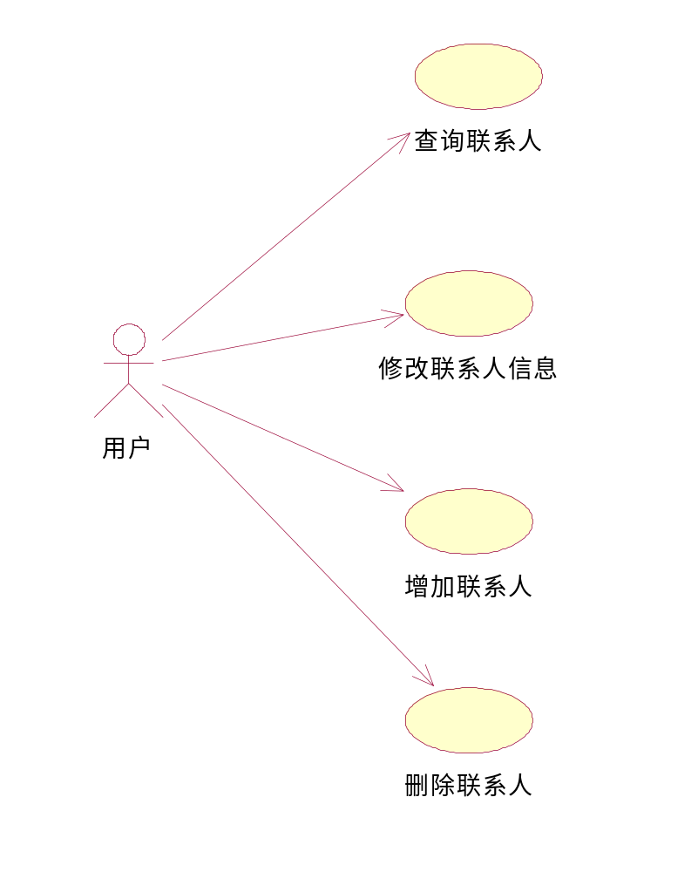
用例文档：
添加模块：
用例名称：添加联系人
参与者：用户
用例描述：添加新的联系人，包括姓名，电话，邮箱
前置条件：
基本路径：添加信息到数据库

删除模块：
用例名称：删除联系人
参与者：用户
用例描述：删除联系人，
前置条件：
基本路径：删除数据库信息

查询模块：
用例名称：查询联系人
参与者：用户
用例描述：按照姓名或者邮箱号码查询电话号码
前置条件：
基本路径：从数据库中获得电话号码。

修改模块：
用例名称：修改联系人
参与者：用户
用例描述：修改联系人，包括姓名，电话，邮箱
前置条件：
基本路径：修改数据库信息。

业务流程：
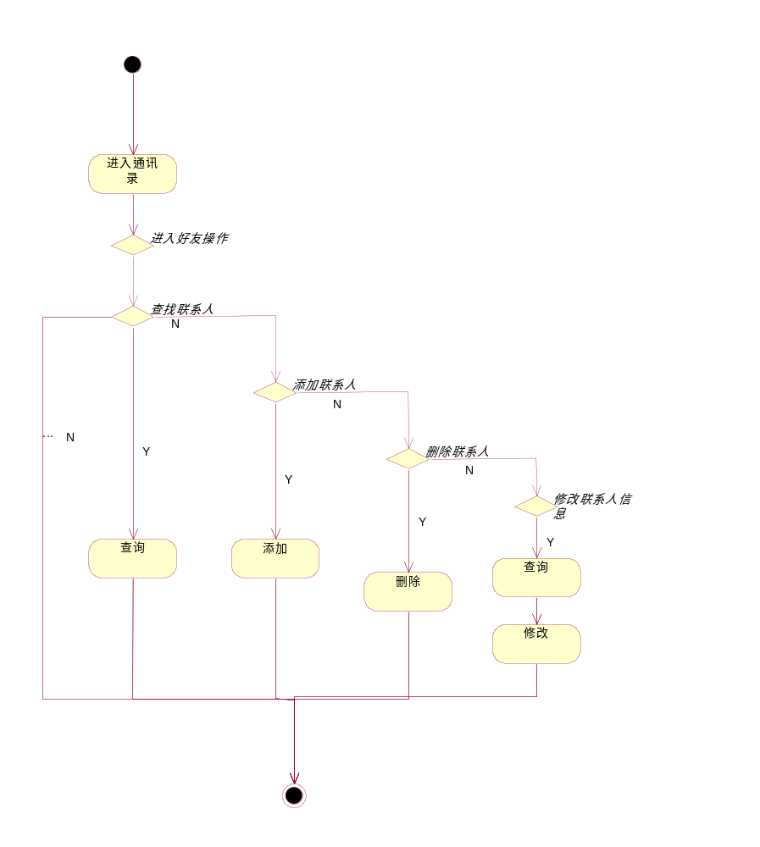

业务概念：

